# Простой вывод табличных данных в XML средствами IBM DataStage

В разделе "Real Time" есть специальный оператор XML Output (см. скриншот ниже).

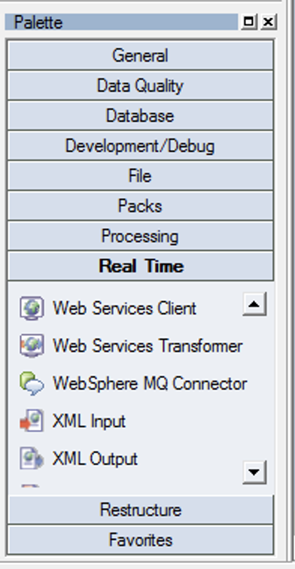

Он позволяет сгенерировать XML на основе исходных табличных данных.

Простейшее задание читает CSV и пишет XML-файл:

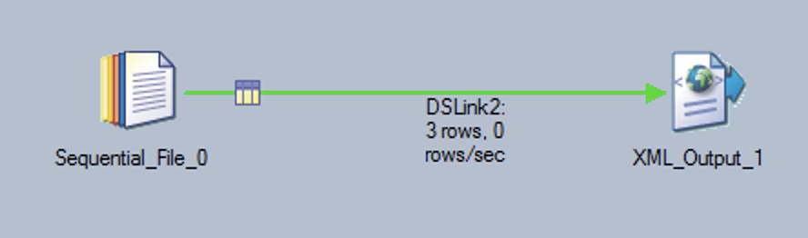

При чтении CSV необходимо определить структуру полей:

Если предполагаются пустые значения (и их надо обрабатывать как NULL), важно выставить свойство «Null field value» в значение '' (две одинарные кавычки – пустое текстовое значение):

Формат вывода каждой колонки настраивается в поле Description в виде выражений XPath:

Для записи всех данных в один файл нужно включить агрегирование (Output mode / Aggregate all rows).

Имя файла настраивается в поле File path:

